**UE8 – Item 218 – Athérome et le malade polyathéromateux**

1. **Définitions**

* *Athérome* : Dépôts lipidiques (LDL) dans la paroi vasculaire (Intima) 🡪 Processus inflammatoire
* *Artériosclérose* : Sclérose diffuse et globale des artères 🡪 Processus dégénératif (normale)
* *Artérosclécore* : Combinaison des deux processus précédents
* *Polyarthéromatose* : Atteinte athéromateuse d’au moins deux territoires artériels différents (symptomatique ou non)

1. **Epidémiologie**
2. ***Athérome :***

* Première cause de mortalité dans le monde
  + Deuxième place en France
* Cinq fois plus fréquente chez l’homme que chez la femme
  + En augmentation chez la femme due au tabagisme
* Tendance à la baisse de la mortalité et à la hausse de l’incidence / prévalence

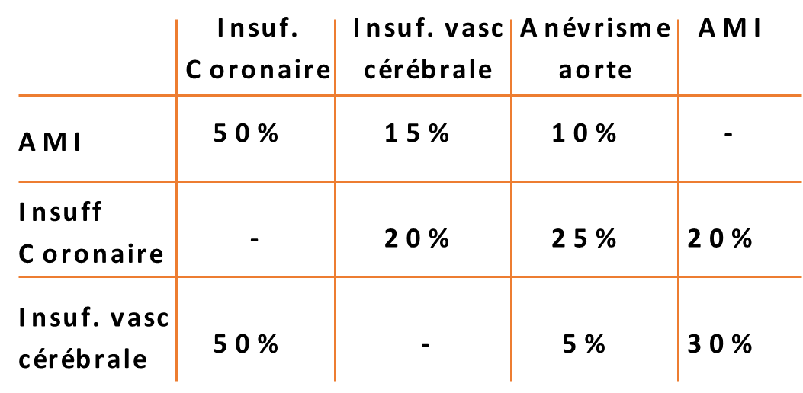

1. ***Polyathéromatose :***

* Chez un coronarien :
  + AOMI dans 20% des cas
  + Sténose des carotides dans 20% des cas
  + Anévrisme de l’aorte abdominale dans 20% des cas
* Si AOMI, sténose des carotides ou anévrisme de l’aorte abdominale :
  + Atteinte carotidienne dans 50% des cas +++

1. **Physio-pathologie de l’athérosclérose**
2. ***Formation d’une plaque d’athérome***

* Pénétration et accumulation des LDL dans l’intima
* Oxydation de ces LDL
* Recrutement des monocytes et formation des cellules spumeuses 🡪 Stries lipidiques
* Migration des cellules musculaires lisses de la média vers l’intima
* Formation du cœur lipidique et de la Chape fibreuse
* Complications de la plaque

1. ***Evolutions des plaques d’athérome***

* Rupture de la plaque
  + La rupture est d’autant plus probable que la lésion est jeune, lipidique et inflammatoire
  + Plaques carotides ou cross de l’aorte 🡪 AVC
  + Plaques coronariennes 🡪 IDM / Cardiopathies ischémiques
* Progression de la plaque athéromateuse 🡪 Sténoses
  + Sténose de l’artère rénale 🡪 HTA et insuffisance rénale
  + Sténose des artères digestives 🡪 Ischémie mésentérique ( ! Colopathies fonctionnelles !)
  + Sténose des artères des MI 🡪 AOMI
* Hémorragie intra-plaque
  + Augmentation brusque du volume de la plaque
  + Peut amener à la rupture de la plaque
* Développement d’anévrismes
  + Par altération de la structure pariétale du vaisseau et destruction de la matrice extracellulaire
* Régression des plaques
  + Difficilement démontrable chez l’Homme

1. **Facteurs de risques d’athérome et bilan biologique / radiologique**
2. ***Facteurs de risques***

* *Principaux* : Tabac, HTA, dyslipidémie, diabète
* *Non modifiables* : Age, sexe masculin, atcd familiaux
* *Prédisposant* : Obésité, sédentarité, stress
* *Marqueurs de risque* : CRP, fibrinogène

1. ***Bilan d’extension des lésions***

* ! Toutes découverte d’une lésion athéromateuse impose la recherche d’autres localisations !
* Evaluation des facteurs de risques
  + Prise en charge des facteurs de risque : Diabète, dyslipidémies, HTA, …
    - 🡪 Education thérapeutique et règles hygiéno-diététiques
  + Calcul du risque cardiovasculaire global
* Bilan d’extension des lésions
  + Bilan clinique de tous les territoires (prise de pouls)
  + ECG systématique pour dépistage cardiaque
  + IPS voir TPCO2
  + Echographie des tronc supra-aortiques et abdominal

1. **Traitements**
2. ***Prévenir le développement de l’athérome***

* *Diminuer la lésion endothéliale* : Règles hygiéno-diététiques
* *Diminuer l’accumulation des LDL* : Règles hygiéno-diététiques, Statines
* *Stabiliser les plaques pour diminuer le risque de rupture* : Statines
* *Faire régresser le volume des plaques* : Statines à fortes doses (hors recommandation)
* *Diminuer l’inflammation* : Aspirine (Ou Clopidogel si intolérance), Statine
* *Diminuer les contraintes mécaniques* : Antihypertenseurs (IEC ou ARA II)

1. ***Diminuer les extensions de thromboses lors de ruptures de plaques***

* Antiplaquettaires ou Héparine

1. ***Prendre en charge le retentissement des sténoses***

* Endartériectomie des sténoses

1. ***Prendre en charge les complications cardiovasculaires***

* Si IDM: Béta-Bloquants
* Symptomatiques : AVC, Dissection aortique, AOMI, …

1. ***Traiter les lésions athéromateuses les plus menaçantes***

* Angioplastie ou pontage